**福建省生态环境厅关于公布大气环境保护和应对气候变化及碳减排专家库(第一批)名单的通知**

福建省生态环境厅关于公布大气环境保护和应对气候变化及碳减排专家库(第一批)名单的通知  
闽环保大气[2019]8号

各设区市生态环境局，平潭综合实验区环境与国土资源局：

　　为充分发挥专家在大气环境保护、应对气候变化和碳减排等工作中的技术咨询和支撑作用，按照《福建省环保厅环保评审专家管理办法（试行）》（闽环发〔2016〕11号）规定，我厅开展了大气环境保护、应对气候变化及碳减排两类专家征集工作。经过广泛征集和甄选，共有121名专家入选大气环境保护专家库（附件1）、60名专家入选应对气候变化和碳减排专家库（附件2），名单可通过省生态环境厅网站下载。

　　各级生态环境部门可结合工作需要，抽取相关专家参与大气环境保护、应对气候变化和碳减排方面的技术咨询、指导、评审工作。要严格落实廉政工作有关要求，执行专家随机抽取、厉害关系回避等制度，确保评审工作公开、公平、公正。

　　附件：

　　1.福建省大气环境保护专家库专家名单(第一批）（略）

　　2.福建省应对气候变化及碳减排专家库专家名单（略）

福建省生态环境厅

2019年8月14日

©北大法宝：（[www.pkulaw.com](https://www.pkulaw.com)）专业提供法律信息、法学知识和法律软件领域各类解决方案。北大法宝为您提供丰富的参考资料，正式引用法规条文时请与标准文本核对。 欢迎查看所有[产品和服务](http://www.pkulaw.net/" \t "_blank)。  
[法宝快讯： 如何快速找到您需要的检索结果？ 法宝 V6 有何新特色？](http://www.pkulaw.com/helps/69.html" \t "_blank)

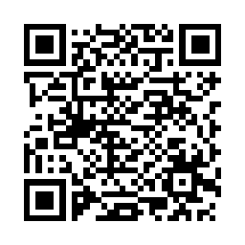

扫描二维码阅读原文

原文链接：[https://www.pkulaw.com/lar/52f737ff84bc41d40ef9ccdc1216666cbdfb.html](https://www.pkulaw.com/lar/52f737ff84bc41d40ef9ccdc1216666cbdfb.html" \t "_blank)